Autor: michael.cardenas

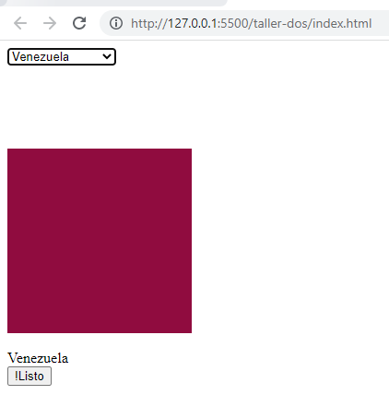

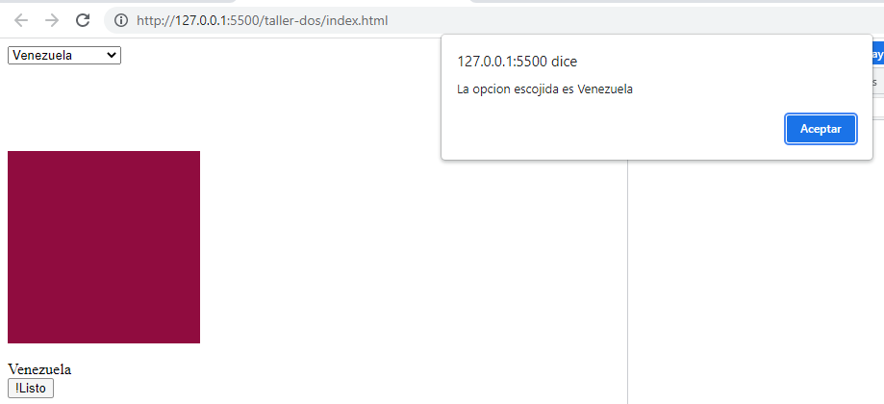

<!DOCTYPE html>

<html lang="en">

<head>

    <meta charset="UTF-8">

    <meta http-equiv="X-UA-Compatible" content="IE=edge">

    <meta name="viewport" content="width=device-width, initial-scale=1.0">

    <title>Document</title>

</head>

<body>

    <form>

        <select onchange="cambio(event.target.value)">

            <option value="#FCB508" selected>Seleccione Uno</option>

            <option value="#FFC300">Colombia</option>

            <option value="#900C3F" >Venezuela</option>

            <option value="#AC33FF" >Peru</option>

            <option value="#FF3346" >España</option>

        </select>

    </form>

    <br><br><br><br><br>

    <div class="cuadro" style="background: #FCB508; width: 200px; height: 200px;"></div>

    <br>

    <span></span>

    <br>

    <input type="submit" value="!Listo" onclick="verificar()">

    <script src="index.js"></script>

</body>

</html>

let  texto;

function cambio(value) {

    const cuadro = document.querySelector('.cuadro');

    const span = document.querySelector('span');

    cuadro.style.backgroundColor = value;

    if(value === '#FCB508'){

        span.innerHTML = 'Debe seleccionar un pais';

    }

    if(value === '#FFC300'){

        span.innerHTML = 'Colombia';

        texto = 'Colombia';

    }

    if(value === '#900C3F'){

        span.innerHTML = 'Venezuela';

        texto = 'Venezuela';

    }

    if(value === '#AC33FF') {

        span.innerHTML = 'Perú';

        texto = 'Peru';

    }

    if(value === '#FF3346'){

        span.innerHTML = 'España';

        texto = 'España';

    }

}

function verificar() {

    alert(`La opcion escojida es ${texto}`);

}